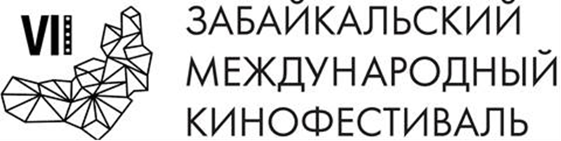
Москва, 8 мая 2018 года
Торжественная церемония закрытия VII Забайкальского Международного Кинофестиваля состоится 3 июня 2018 года в Забайкальской Краевой филармонии в Чите.
На церемонии закрытия Кинофестиваля будут объявлены победители в номинациях «Лучший фильм», «Лучший актер», «Лучшая актриса», «Лучшая режиссура», «Лучший сценарий», «Приз зрительских симпатий», «Приз Губернатора Забайкальского края». Жюри также объявит победителей конкурса «Новый взгляд» в номинациях «Лучший фильм» и «Приз зрительских симпатий».
Ведущими церемонии закрытия VII Забайкальского Международного Кинофестиваля выступят актриса, общественный деятель Ирина Безрукова и заслуженный артист Татарстана, Лауреат Государственной Премии РФ Марат Башаров.
Торжественная церемония закрытия будет оформлена с помощью новейшей технологией проецирования 3D projection mapping, которая позволяет создавать захватывающие объемные изображения.
Среди гостей и участников церемонии закрытия: Президент кинофестиваля народный артист РСФСР Александр Михайлов, народные артисты России Сергей Маковецкий, Валерий Баринов, Юрий Чернов и Инга Оболдина, заслуженная артистка РФ Наталья Селиверстова, актриса и лауреат Государственной Премии РФ Ольга Будина, актеры театра и кино Георгий Дронов и Антон Макарский, актриса Ирина Медведева, актеры Дмитрий Павленко и Иван Стебунов, певица Виктория Макарская, джазовая исполнительница Рита Солнцева.
На торжественной церемонии закрытия состоится награждение победителей Основного конкурса и конкурса «Новый Взгляд».
Награды Основного конкурса кинофестиваля будут вручать председатель жюри, народный артист России Вадим Абдрашитов и члены жюри – народная артистка России Ирина Розанова, продюсер и кинокритик из Великобритании Патрик Фон Сыховски, а также актриса из Китая Бадема.
Награждать победителей конкурса «Новый Взгляд» будут члены жюри конкурса –председатель жюри актриса Анна Михайловская и победители конкурсов ЗМКФ 2017 года, забайкальцы, Дмитрий Головин и Антон Золотухин.

Организатор кинофестиваля – Ассоциация инициативных граждан по содействию сохранения и развития этнографической культуры Сибири «Забайкальское Землячество». Кинофестиваль проводится при поддержке Губернатора, Правительства и Министерства Культуры Забайкальского Края.

Генеральный спонсор кинофестиваля – ПАО «ГМК «Норильский никель»
Ведущий спонсор кинофестиваля – ЗАО «ИнтерМедиаГруп»
Cпонсор кинофестиваля – «Сибирская угольно энергетическая компания»
Спонсор кинофестиваля – Байкальская Горная Компания
Спонсор кинофестиваля – сеть супермаркетов «Дочки & Сыночки»
Официальный перевозчик кинофестиваля – S7 AIRLINES
Партнеры кинофестиваля:
– банк ВТБ
– компания «Группа ВИЮР»
– клиника «Азия Спа»
– дом меха и кожи «Зимушка»
Ведущий телевизионный партнер – ТК «Альтес»
Ведущий интернет партнер – 75.ру

Информационные партнеры кинофестиваля:

- портал Wday.ru
- проект Андрея Малахова StarHit
- газета «Забайкальский рабочий»
- городской портал «Чита сейчас»
- радио «Сибирь»

Президент кинофестиваля – народный артист РСФСР Александр Михайлов.

Официальный сайт кинофестиваля – www.zmkf.ru

